소프트웨어 문제해결 계획서
(TD24A-A-EXT)

 | 작성 | 검토 | 승인
성함 | 김은수
직책 | 수석연구원
일자
서명

No. | 개정 내용 | 개정 위치 | 개정 날짜
0 | 최초 제정 | -
1
2
3
4
5
6
7
8
9
10
11
12
13
14
15
16

목차
1. 서론 4
1.1. 개요 4
1.2. 목적 4
1.3. 대상 4
1.4. 관련문서 4
2. 개발 대상 제품 5
2.1. 품목명 5
2.2. 사용 목적(Intended Use) 5
2.3. 등급분류 5
3. 소프트웨어 문제 해결 프로세스 5
3.1. 소프트웨어 문제 보고 활동 6
3.2. 소프트웨어 문제 발생 통보 활동 7
3.3. 소프트웨어 문제 조사 활동 7
3.4. 소프트웨어 변경 프로세스의 사용 7
3.5. 소프트웨어 문제해결 검증 활동 7
3.6. 소프트웨어 문제 해결 통보 활동 8
4. 소프트웨어 형상관리 프로세스의 사용 8

서론

개요
인공와우 제품의 외부기 소프트웨어 수명주기 동안 발생되는 문제를 해결하는 절차를 계획한다.

목적
소프트웨어에 문제가 발생할 경우, 절차에 따라 소프트웨어의 문제를 해결함으로써 소프트웨어의 안전성, 일관성 및 정확성을 보장하는 것이 목적이며, 산출물의 품질 향상과 개발 및 유지보수 생산성의 향상이 이루어질 수 있다.

대상
TD24A-A-EXT 제품의 펌웨어 개발 프로젝트에 참여하는 모든 구성원은 이 계획서에 규정된 절차에 따라 소프트웨어 문제를 해결해야 한다.

관련문서
    - 표준 및 규제
No | 문서번호 | 문서 제목
1 | IEC 62304 | Medical device software – Software life cycle processes
2 | ISO 14971 | Medical devices – Application of risk management to medical

개발 대상 제품

품목명
(1) MFDS : 인공달팽이관장치[Stimulator, electrical, auditory, cochlear], (A09320.01)
(2) FDA : implant, cochlear (MCM)
(3) CE : cochlear implant

사용 목적(Intended Use)
중증 청각 장애 환자의 청각세포에 전기자극을 전달함으로써 청각반응을 이끌어내어 청각의 일부를 회복할 목적으로 사용하는 기기
(Cochlear Implant System is intended to evoke auditory sensation via electrical stimulation of the auditory pathways for severely to profoundly hearing impaired individuals who obtain little or no benefit from acoustic amplification in the best aided condition.)

등급분류
(1) MFDS : 3등급
(2) FDA : 3등급
(3) CE : 3등급

소프트웨어 문제 해결 프로세스
아래 소프트웨어 수명주기 모델에 표현된 것처럼 소프트웨어 개발 프로세스 활동 중 발견된 소프트웨어 문제와 소프트웨어 유지보수 프로세스 활동 중 소프트웨어에 문제가 발생된 것으로 판단이 되면 소프트웨어 문제해결 프로세스에 의해서 소프트웨어 문제를 해결하게 된다.

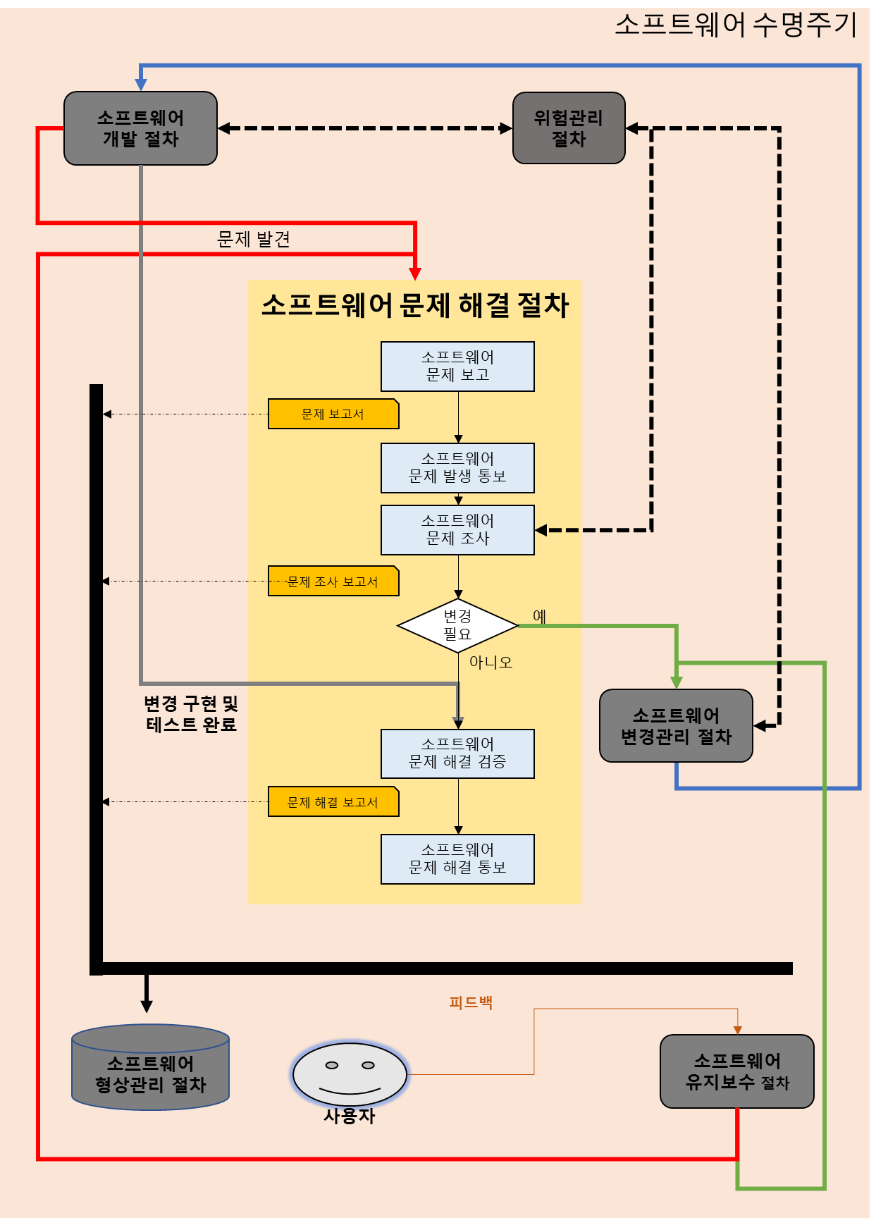
< 소프트웨어 수명주기 모델>

소프트웨어 문제 보고 활동
- 발견된 소프트웨어 문제는 소프트웨어 버전, 문제 유형, 심각도를 분류하고, 적용범위를 확인한다.
소프트웨어 버전 | 배포버전, 개발 중 버전을 분류하고 해당 버전을 기록한다.
문제 유형 | 시정, 예방, 새로운 환경 등의 유형을 분류한다.
심각도(위험도) | 성능, 안전, 보안
적용 범위 | 영향을 받는 기기, 액세서리, 변경 시점 등을 확인한다.
- 사용자에게 배포된 버전인 경우에는 다음 사항을 보고활동에 추가한다.
  - 잠재적인 부작용 또는 이상반응이 예상 유/무를 보고서에 기록해야 한다.
  - 소프트웨어의 문제를 해결하지 않고 소프트웨어를 사용했을 경우의 예상되는 결과를 분석한다.

소프트웨어 문제 발생 통보 활동
- 유관 부서
  - 소프트웨어 문제 보고서를 토대로 유관 부서에 정보를 공유한다.
- 규제 당국 및 사용자
- 배포된 소프트웨어에서 발견된 문제와 그 소프트웨어를 변경하지 않고 사용했을 때 예상되는 결과를 알려야 한다.

소프트웨어 문제 조사 활동
- 발견된 소프트웨어 문제를 조사하고 그 원인을 식별한다.
- 소프트웨어 위험 관리 절차를 사용하여 발생한 문제의 위험평가를 진행한다.
- 문제 해결 조치로 소프트웨어 변경이 필요할 경우 소프트웨어 변경활동에 따라 진행하고, 특별한 조치를 취하지 않을 경우 그 근거를 기록해 둔다.
- 소프트웨어 문제 조사 활동은 보고서로 그 기록을 남긴다.

소프트웨어 변경 프로세스의 사용
- 소프트웨어의 변경이 필요한 경우 소프트웨어 변경 프로세스를 이용하여 소프트웨어의 변경을 진행한다.

소프트웨어 문제해결 검증 활동
소프트웨어 조사 활동의 결과 또는 소프트웨어 변경 프로세스 활동의 결과에 대해서 소프트웨어 문제 해결 검증 활동을 진행하여야 한다.
- 소프트웨어 문제 해결 보고서를 작성해야 하면 다음 내용을 검토하여 문제 해결의 검증을 진행한다
  - 발견된 문제가 해결되었으며 문제 보고가 마감되었는가?
  - 부정적인 경향이 반전되었는가?
  - 변경요청이 해당 소프트웨어 제품 및 활동에 구현되었는가?
  - 변경과정에서 추가로 발생된 문제는 없는가?
- 소프트웨어 문제 추세(경향)의 분석을 문제 해결 보고서에 기록해야 한다.

소프트웨어 문제 해결 통보 활동
- 유관 부서
  - 소프트웨어 문제 해결 보고서를 토대로 유관 부서에 정보를 공유한다.
- 규제 당국 및 사용자
- 배포된 소프트웨어에서 발견된 문제와 그 소프트웨어를 변경하지 않고 사용했을 때 예상되는 결과를 알려야 한다.
- 문제가 해결된 소프트웨어의 변경 내용 및 변경된 소프트웨어를 확보하고 설치하는 방법을 알려야 한다.

소프트웨어 형상관리 프로세스의 사용
문제해결 프로세스의 활동과정에서 생성되는 산출물은 형상관리 항목으로 식별하고 형상관리 프로그램의 저장소에 배치한다.
구분 | 문제해결 프로세스 활동 | 산출물
1 | 소프트웨어 문제 보고 활동 | 소프트웨어 문제 보고서
2 | 소프트웨어 문제 조사 활동 | 소프트웨어 문제 조사 보고서
3 | 소프트웨어 문제 해결 검증 활동 | 소프트웨어 문제 해결 보고서

